住宅用火災警報器の

出張取付け・点検を実施します！

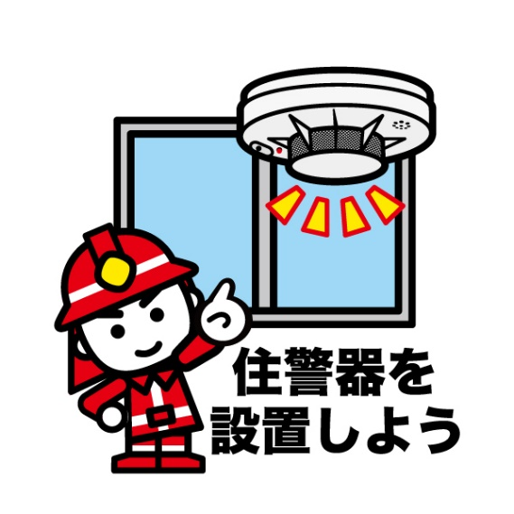

　大切な家族の暮らしや命を見守る火災警報器は、消防法改正により設置が義務付けられていますが、購入してあっても取り付けてないということを耳にします。

そこで、下記の条件に適応している住宅に消防職員が出向き、住宅用火災警報器の出張取付けを行います。ご希望の方は下記連絡先にお問合せください。



　住宅用火災警報器は、古くなると電子部品の劣化や電池切れなどで、火災を感知しなくなったり、故障しやすくなったりします。安心、安全のために、定期的に作動をテストし、１０年を目安に交換しましょう。点検につきましても、ご希望があれば消防職員が伺います。

**※ご希望がありましたら「住宅防火診断」も実施させていただきます。**

**(出張条件)**

・住宅用火災警報器を購入したものの、取り付けることができない方

・住宅用火災警報器が設置されているが、点検方法がわからない方

・半田市、阿久比町、武豊町、東浦町にお住まいの方

・平日の午前９時から午後４時までの間に可能な方

**（注意事項）**

・取付け及び点検時は、必ず立会いをお願いします。

・住宅用火災警報器等は、ご自分で準備してください。

・ご希望の日時に添えない場合があります。

**〈問合せ先〉**

**知多中部広域事務組合消防本部　予防課　火災予防推進担当**

[**TEL:０５６９－２１－１４９１**](TEL:０５６９－２１－１４９１)**FAX:05６９－２２－７４２０**

**E-mail：yobou@chitachu.jp**

**“あなたの今と未来を守る”**